Міністерство освіти і науки України

Національний університет «Львівська політехніка»

Кафедра систем штучного інтелекту



**Звіт**

про виконання

**Лабораторних та практичних робіт № (замінити і вказати номери лабораторних з ВНС)**

***з дисципліни:*** «Мови та парадигми програмування»

***з розділу***: «Вступ до Розробки: Налаштування та Використання Середовища»

***Виконала:***

студент групи ШІ-14

Черчович Богдана Олександрівна

# **Тема роботи:**

Конфігурація та знайомство з середовищем : VS Code, GitHub, Trello, Algotester, Draw.io. Встановлення утиліт для С++

# **Мета роботи:**

* ознайомитись з Packet Managers OS та командами\
* ознайомитись з Console Commands y Linux подібному терміналі
* встановити на налаштувати Visual Studio Code
* Встановити розширення для С++ на системному рівні та у Visual Studio Code.
* Ознайомитись дебагером і лінтером для С++
* Ознайомитись з принципом роботи Git
* Зареєструватись на Github. Ознайомитись з пул реквестами та код рев’ю
* Зареєструватись та ознайомитись з платформою Trello
* Зареєструватись та ознайомитись з платформою Algotester
* Ознайомитись з сайтом Draw.io
* Навчитись грамотно створювати звіти до практичних та лабораторних робіт в World
* Написати та запустити програмний код С++ в робочому середовищі та оформити звіт

# **Теоретичні відомості:**

1. Теоретичні відомості з переліком важливих тем:

* Тема №1: Проєктна діяльність з Draw.io
* Тема №2: Лаб1 Конфігурація Trello
* Тема №3: Лаб2 Конфігурація Git та Github
* Тема №4: Лаб3 Конфігурація Algotester
* Тема №5: Лаб4 Конфігурація VS Code C/C++ Extensions, IntelliSense, Code Runner

1. Індивідуальний план опрацювання теорії:

* Тема №1: Проєктна діяльність з Draw.io.
  + Джерела Інформації
    - Стаття <https://www.mindonmap.com/uk/blog/drawio-flowchart/>
    - Одногрупники та друзі
  + Що опрацьовано:
    - В цій темі я ознайомилась з сайтом Draw.io та прийшла до висновку що він грає велику роль у роботі над кодом, адже за допомогою його блок-схем можна легко відобразити основні моменти роботи з кодом та їх послідовність
  + Статус: Ознайомлене
  + Початок опрацювання теми: 2.10.2023
  + Звершення опрацювання теми: 2.10.2023
* Тема №2: Лаб1 Конфігурація Trello
  + Джерела Інформації:
    - Стаття <https://trello.com/guide/create-project%22%20%5Cl%20%22create-a-board>
    - Одногрупники
  + Що опрацьовано:
    - Під час виконання цієї лабораторної я прийшла до висновків що Trellо це сайт який дає змогу викладачам або тім. лідам розприділити завдання між учасниками та відслідковувати на якому етапі перебуває команда від час виконання проєкту, що значно полегшує роботу над ним.
  + Статус: Ознайомлена
  + Початок опрацювання теми: 02.10.2023
  + Звершення опрацювання теми: 05.10.2023
* Тема №3: Лаб2 Конфігурація Git та Github
  + Джерела Інформації:
    - Статті <https://git-scm.com/download/win> , <https://git-scm.com/book/en/v2/Getting-Started-Installing-Git> , <https://git-scm.com/download/mac>
    - Відео: <https://www.youtube.com/watch?v=ySKJF3ewfVk&list=PLJ6ZMUSN40FF8pBX4bv1mhVIgoem33Zfv&ab_channel=programmingmentorua> , <https://www.youtube.com/watch?v=RGOj5yH7evk&ab_channel=freeCodeCamp.org>
  + Статус: Ознайомлена
  + Початок опрацювання теми: Дата
  + Звершення опрацювання теми: Дата
* Тема №4 Лаб3 Конфігурація Algotester
  + Джерела Інформації:
    - Одногрупники
  + Що опрацьовано:
    - Після реєстрації в Algotester почала вивчати функції сайту та зрозуміла шо він дає змогу практикувати свої навички в написанні коду
  + Статус: Ознайомлений частково
  + Початок опрацювання теми: 03.10.2023
* Тема №5: Лаб4 Конфігурація VS Code C/C++ Extensions, IntelliSense, Code Runner
  + Джерела Інформації:
    - Відео <https://www.youtube.com/watch?v=77vPoud_io&ab_channel=LearningLad>, <https://code.visualstudio.com/docs/cpp/config-linux>, <https://code.visualstudio.com/docs/cpp/config-mingw>
    - Одногрупники
  + Що опрацьовано:
    - Після реєстрації в Algotester почала вивчати функції сайту та зрозуміла шо він дає змогу практикувати свої навички в написанні коду
  + Статус: Ознайомлений частково
  + Початок опрацювання теми: 03.10.2023
  + Звершення опрацювання теми: 03.10.2023

# **Виконання роботи:**

## **1. Опрацювання завдання та вимог до програм та середовища:**

Завдання №1 Створення першої програми

* Деталі завдання
* Програма повинна вирішувати задачу a*b

Завдання №2 Cтворення задачі, яка буде вираховувати прибуток від вкладення на певний період.

* Деталі завдання
* Закодити програму, через змінні double (для числових значень з плаваючою комою(наприклад грошей у відсотках)), int (для проміжку часу). Після чого програма має запитатись у користовача:

1) Вкажіть своє ім'я:

2) Вкажіть к-сть вкладених грошей:

3) Вкажіть відсоткову ставку:

4) Вкажіть термін часу:

5) Вкажіть кількість відсотків за певний перелік часу

Завдання №3 Створення програми яка буде виводити Hello world

## **2. Дизайн та планована оцінка часу виконання завдань:**

Програма №1 Створення першої програми

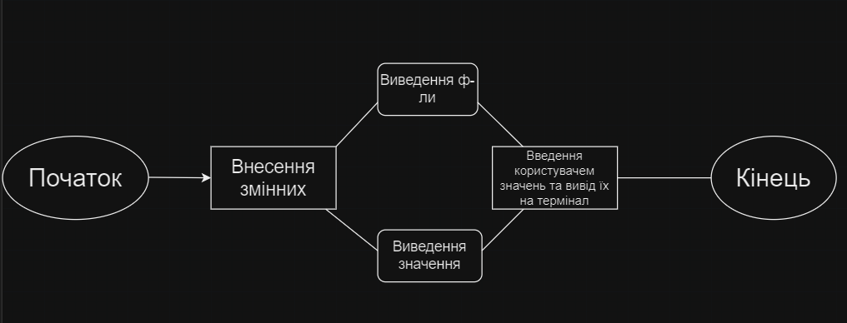

* Планований час на реалізацію 15хв

Програма №2 Cтворення задачі, яка буде вираховувати прибуток від вкладення на певний період.

* 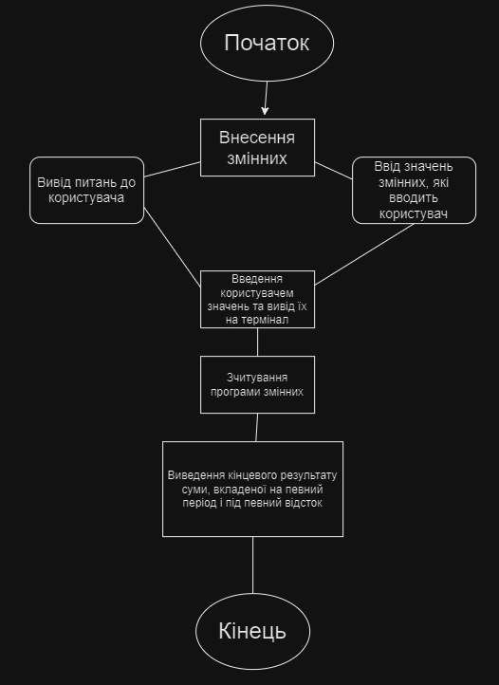
* Планований час на реалізацію 2 години

## **3. Конфігурація середовища до виконання завдань:**

Завдання №__ Деталі по конфігурації середовища + скріншоти з підписами до скріншотів.

Підпис та № до блоку з скріншотами до конфігурації

## **4. Код програм з посиланням на зовнішні ресурси:**

Завдання №__ Деталі по програмі + Вставка з кодом з підписами до вставки. Посилання на файл програми у пул-запиті GitHub

Завдання №1 Створення першої програми

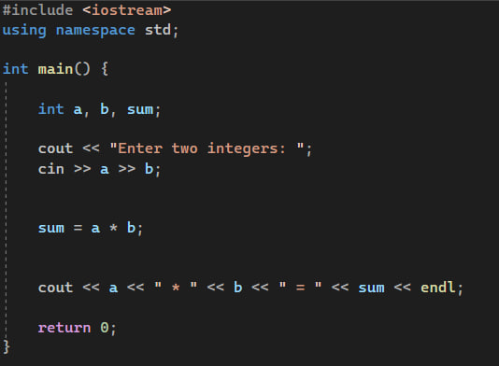

Програма №2 Cтворення задачі, яка буде вираховувати прибуток від вкладення на певний період

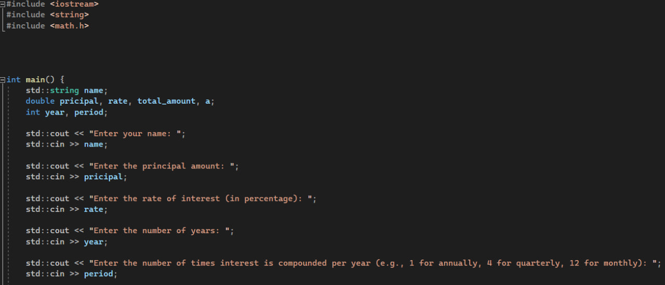

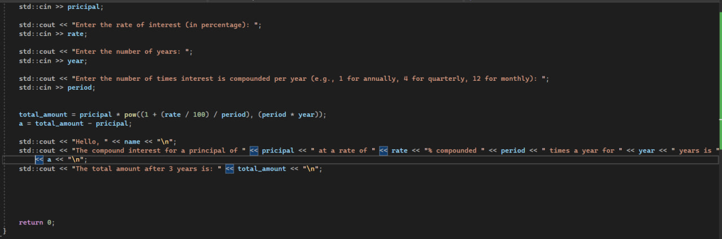

Завдання №3 Створення програми яка буде виводити Hello world

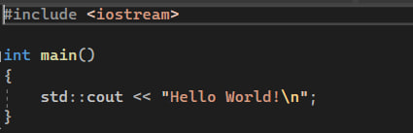

## **5. Результати виконання завдань, тестування та фактично затрачений час:**

Завдання №1 Створення першої програми



Час затрачений на виконання завдання 20хв

Програма №2 Cтворення задачі, яка буде вираховувати прибуток від вкладення на певний період

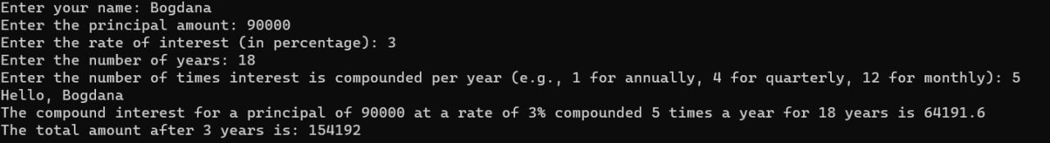

Час затрачений на виконання завдання 2год 20хв

Завдання №3 Створення програми яка буде виводити Hello world



Час затрачений на виконання завдання 5хв

**Висновки:**

Для успішного освоєння Visual Studio Code необхідно детально вивчити наступні аспекти:

Робота з терміналом Linux-подібної операційної системи для ефективного управління операційною системою та виконання різноманітних завдань, включаючи налаштування VS Code через MSYS.

Ознайомлення з Git та GitHub, включаючи команди для відстеження змін у коді та співпрацю з іншими розробниками.

Використання Trello для ефективного планування роботи та відстеження проекту.

Вивчення алгоритмів та структур даних за допомогою Algotester.

Використання Draw.io для візуалізації структури програм.

У процесі навчання були запущені програми, написані в різних ітераціях, для детальнішого вивчення синтаксису та ознайомлення з дебагом та компіляцією коду. Було створено дві програми: основова "Hello, world!", яка допомогла ознайомитися з процесом дебагу та компіляції коду, і практична програма щодо високих відсотків, в рамках якої детально розглянуто введення та виведення даних, елементи форматування та різні типи даних.